CLASIFICACIÓN DE LA INFORMACIÓN
Pública X | Pública Clasificada | Pública Reservada

PROCESO DE GESTIÓN CONTRACTUAL ETAPA POSCONTRACTUAL
FORMATO INFORME DE SUPERVISIÓN

INFORME DE SUPERVISIÓN CONTRATO NRO. 7372146 del año 2025

ASPECTOS GENERALES

CONTRATANTE | SERVICIO NACIONAL DE APRENDIZAJE – CENTRO TEXTIL Y DE  GESTIÓN INDUSTRIAL
CONTRATO NRO. | 7372146 del año 2025
FECHA DE SUSCRIPCIÓN | 05/02/2024
OBJETO | Prestar los servicios profesionales de carácter temporal en la divulgación de la oferta institucional, fortalecer las alianzas interinstitucionales y empresariales que permita atender las  necesidades del sector productivo del CTGI.
CONTRATISTA | MARIA NIDIA VELASQUEZ RODRIGUEZ
CC o NIT | 39.741.446, de Ubaté
LUGAR DE EJECUCIÓN | Medellín
FECHA DE INICIO | 01/02/2025
PLAZO INICIAL DEL CONTRATO | 10 MESES Y 7 DIAS
VALOR INICIAL DEL CONTRATO | $52.118.000,00
PRÓRROGA NRO. | N/A
FECHA DE TERMINACIÓN | 30/12/2025
ADICIÓN NRO. | N/A
VALOR ACTUAL DEL CONTRATO | $4.738.000,00
FORMA DE PAGO | Se fija como valor total para el contrato la suma de CINCUENTA Y DOS MILLONES CIENTO DIECIOCHO MIL PESOS M/CTE.  ($52.118.000,00). Esta suma será pagada por el SENA al contratista  de la siguiente manera: a) Once (10) pagos iguales por los meses de febrero a diciembre de 2024, por valor CUATRO MILLONES

SETECIENTOS TREINTA Y OCHO MIL PESOS M/CTE ($4.738.000),
cada uno.
INFORME DE SUPERVISIÓN NRO. | 9
PERIODO DEL INFORME | Desde el 01/10/2025 hasta el 30/10/2025

- EJECUCIÓN CONTRACTUAL

OBLIGACIONES | ACTIVIDADES REALIZADAS | PRODUCTO O EVIDENCIA
1.Apoyar las actividades y procesos requeridos para la planeación de la formación de los centros de formación que propendan al cumplimiento oportuno de la meta establecida para el 2025. | Informar y/o recordar a los coordinadores de los centros sobre los lineamientos y asignación de familias virtuales de acuerdo al Anexo 2 2025.  Actualizar bases de datos de acompañamiento de la Di general, sobre los tutores designados por los centros  para ejecutar la formación. | Carpeta:  Enlaces compartidos en drive Dirección General.
2.Monitorear la ejecución de la formación, de acuerdo con las metas en cupos establecidas, articulando acciones con el Centro de Formación para lograr el cumplimiento de la meta y evitar la sobre  ejecución. | Revisar aplicativo Sava y las programaciones enviadas por los centros de formación asignados por el Grupo de Gestión de la Formación 2025. | Aplicativo SAVA. Correos.

3.Efectuar acompañamiento a la designación de los instructores para la formación virtual de las fichas en ejecución de los centros de formación, verificando la disponibilidad y cumplimiento de los perfiles de los instructores designados para la ejecución de la formación complementaria virtual, de acuerdo con las familias definidas en el anexo 2 para los centros de formación asignados y, que sea acorde a la planeación pedagógica, el calendario académico vigente y los lineamientos definidos para la ejecución de la  formación virtual. | Reuniones con los centros de formación asignados por el Grupo de Gestión de la Formación 2025. | Correos electrónicos. Llamadas IP/celular. Skype.  Teams.
4.Tramitar y validar la actualización de la información sobre el estado de las fichas de la formación titulada virtual en los ambientes virtuales de aprendizaje y el sistema de gestión académica de la  entidad. | Envío de comunicaciones de fichas con aspectos por mejorar y fichas que requieren atención inmediata | Correos electrónicos. Llamadas IP/celular. Teams.
5.Apoyar las acciones de planeaciòn y control para la ejecuciòn de convenios designados para los programas  de formaciòn virtual | No aplica para este mes. | No aplica para este mes.

6.Faciilitar la comunicaciòn entre la Direcciòn General y los centros de formaciòn para la aplicaciòn de los lineamientos y consultas que presenten en pro de la correcta ejecuciòn de la formaciòn complementaria  virtual y titulada. | Se establece comunicación vía correo electrónico y otras herramientas virtuales comunicando a los centros el direccionamiento de los lineamientos. | Correos electrónicos. Llamadas IP/celular. Skype.  Teams.
7.Comunicar y tramitar alertas a los centros de formación frente a las novedades presentadas en la planeación y ejecución de la formación virtual (falta de contratación, designación de instructores, cumplimiento de perfil, aprendices con 30 o más días sin ingresar a la plataforma, aplicación de listas de chequeo a la ejecución de la formación) y para la formación complementaria virtual y titulada frente a las novedades de fichas, gestión académica y/o administrativa en las fichas en ejecución, terminadas por  fecha y/o terminadas. | Diligenciamiento de formatos propuestos por la Dirección General.  Envío de correos a los Centros de Formación. | Correos electrónicos. Llamadas IP/celular.
8.Articular la comunicación y las acciones, entre los roles que intervienen en la planeación, ejecución y acompañamiento de la formación complementaria virtual y titulada, para garantizar la calidad, oportunidad y efectividad de las acciones requeridos y/o solución de dudas que se puedan presentar durante el  proceso. | Reuniones programadas grupo de Formación Virtual de la Dirección General.  Se establece comunicación con los diferentes roles de la estrategia. (Virtual) | Participación reuniones vía Skype, zoom y teams.

9.Apoyar las acciones que se adelantan desde el Grupo de Gestión de la oferta, la ejecución y certificación de la formación o grupo encargado de la Dirección de Formación Profesional, encaminadas a la planeación, ejecución y fortalecimiento de la formación complementaria virtual y titulada (matrices de programación de formación titulada virtual, brochures de formación complementaria  virtual, etc). | Revisión enlaces de matrices. | https://sava.sena.edu.co/gfvd/short erUrl/CAT082WZT6
10.Participar en las acciones de gestión de cambios de la plataforma LMS, Ambiente Virtual de Aprendizaje AVA, sistemas de gestión, administración e información, actualización de programas, revisión de semillas y demás requerimientos relacionados con la ejecución de la  formación. | No aplica para este mes. | No aplica para este mes.

11.Apoyar la articulación con los demás roles de la estrategia de formación virtual, desde el Grupo de Gestión de la oferta, la ejecución y certificación de la formación o grupo encargado de la Dirección de Formación Profesional, en lo que respecta al manejo y acceso a la información de manera oportuna, dando respuesta a los requerimientos necesarios, así como apoyar las acciones encaminadas a la planeación, ejecución y fortalecimiento de la  formación virtual. | Reuniones programadas grupo de gestión de la Formación de la Dirección General. | Participación reuniones vía Skype, zoom y teams.
12.Asistir a la totalidad de las reuniones y demás jornadas que se adelanten o sean requeridas, así como brindar respuesta diaria y oportuna a las comunicaciones recibidas por parte de todos los roles que componen la estrategia de la formación virtual y del desde el Grupo de Gestión de la oferta, la ejecución y certificación de la formación o grupo encargado de la Dirección de Formación  Profesional. | Reuniones programadas grupo de Formación Virtual de la Dirección General. | Participación reuniones vía Skype, zoom y teams.
13.Presentar informe de gestión mensual al supervisor y Subdirector de avances según plan de trabajo. (Uso de  diapositivas). | Se programó sesión de avance de la gestión formación virtual, con las respectivas diapositivas. | Proyectada vía teams.

14.Identificar y conocer detalladamente los procesos y procedimientos relacionados con su objeto contractual, dando aplicación y cumplimiento al Sistema Integrado de Gestión y AutocontrolSIGA, con el fin de prevenir materialización de  riesgos institucionales. | Cumplimiento de las obligaciones contractuales. | Verificación del sistema de la institución.
15.Contar con los elementos, equipos y herramientas necesarias para la adecuada ejecución contractual, garantizando de manera eficiente la prestación del  servicio. | Equipo de computo y las diferentes herramientas tecnológicas que permiten un buen desarrollo del objeto del contrato. | Computador. Celular.  Acceso a internet.
16.Informar las novedades administrativas que afectan la ejecución del contrato con cinco (5) días hábiles de anticipación, al igual que entregar oportunamente los documentos requeridos para gestión de pagos de honorarios mensuales, frente a la última cuenta de cobro el contratista deberá tener el pago de todas las planillas de los meses objeto de ejecución incluyendo la del último mes de ejecución de actividades y los soportes de legalización de comisiones cuando a ello hubiere lugar, a fin de garantizar el cumplimiento del cronograma financiero de la  Entidad | Cumplimiento de los correos enviados. | Correos electrónicos. Llamadas IP/celular. Skype.  Teams.

EVIDENCIAS
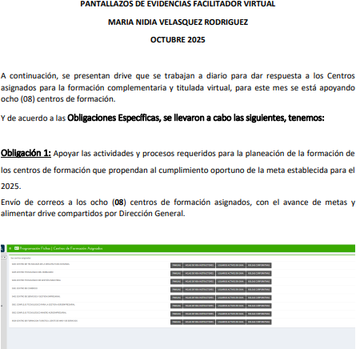
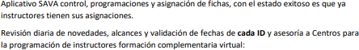

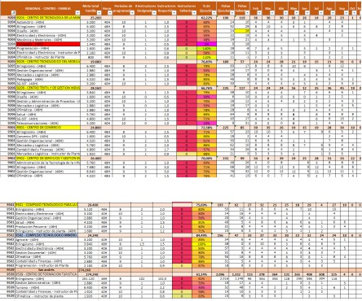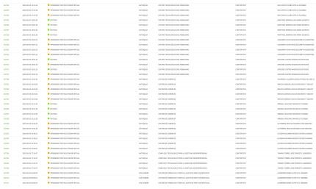

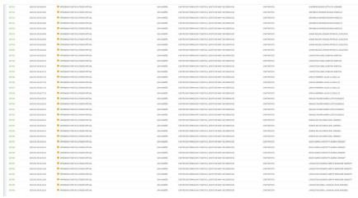
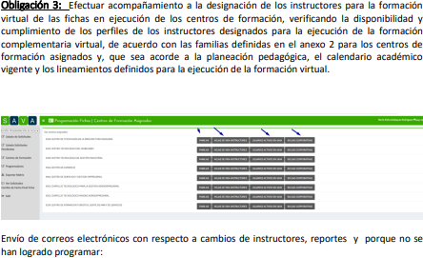
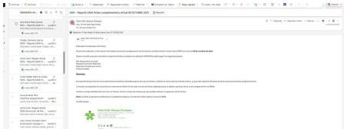

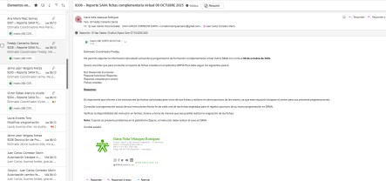
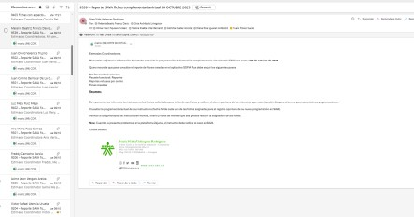
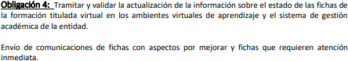

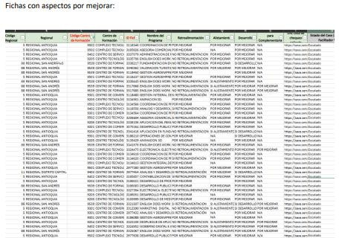
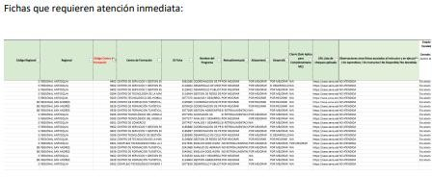
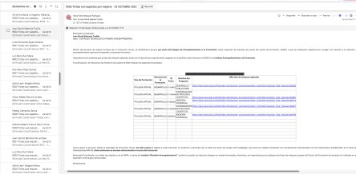

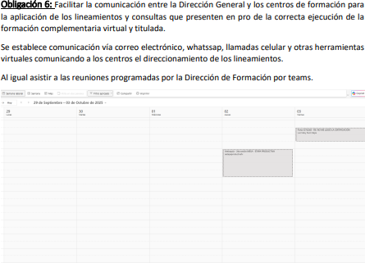
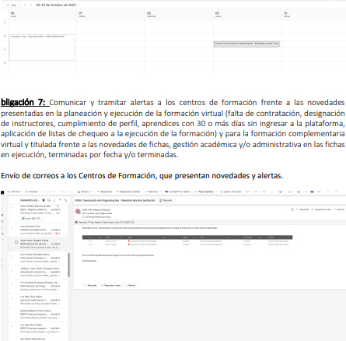

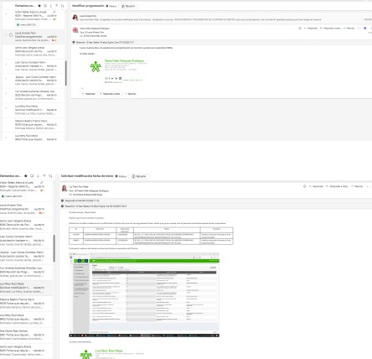
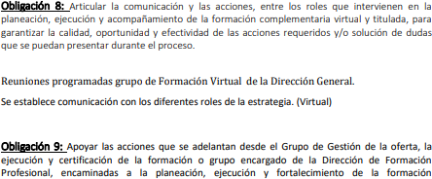

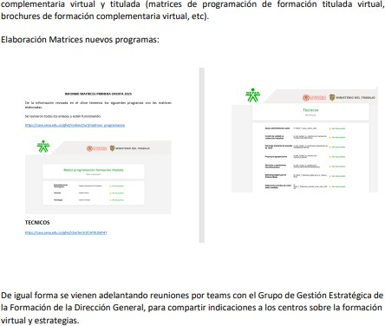

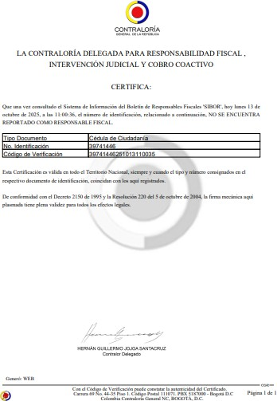

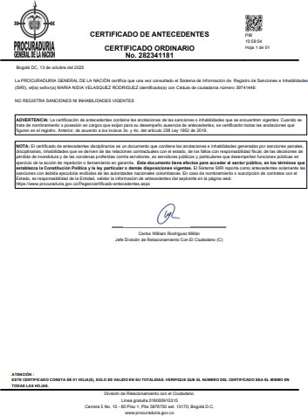

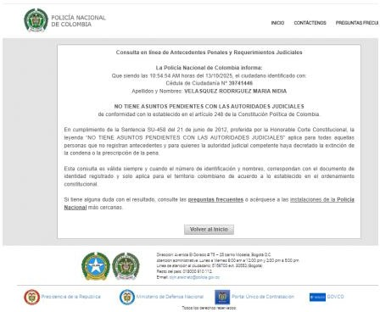

AVANCE FINANCIERO DEL CONTRATO

FECHA DEL INFORME | NRO. DE FACTURA | VALOR FACTURADO | VALOR EJECUTADO | SALDO DEL CONTRATO | PORCENTAJE DE EJECUCIÓN FINANCIERA
28/02/2025 | 1 | $4.738.000,00 | $4.738.000,00 | $47.380.000,00 | 9%
28/03/2025 | 2 | $4.738.000,00 | $9.476.000,00 | $42.642.000,00 | 18%
30/04/2025 | 3 | $4.738.000,00 | $14.214.000,00 | $37.904.000,00 | 27%
30/05/2025 | 4 | $4.738.000,00 | $18.952.000,00 | $33.166.000,00 | 36%
27/06/2025 | 5 | $4.738.000,00 | $23.690.000,00 | $28.428.000,00 | 45%
30/07/2025 | 6 | $4.738.000,00 | $28.428.000,00 | $23.690.000,00 | 55%
30/08/2025 | 7 | $4.738.000,00 | $33.166.000,00 | $18.952.000,00 | 64%
30/09/2025 | 8 | $4.738.000,00 | $37.904.000,00 | $14.214.000,00 | 73%
30/10/2025 | 9 | $4.738.000,00 | $42.642.000,00 | $9.476.000,00 | 82%
30/11/2025 | 10 | $4.738.000,00 | $47.380.000,00 | $4.738.000,00 | 91%

RELACIÓN DE PAGOS DE SEGURIDAD SOCIAL

SALUD,  PENSIÓN Y ARL | Periodo reportado: Se reporta pago de la seguridad social del mes de Octubre | Planilla nro. 7984776254

- JUSTIFICACIÓN PARA LA MODIFICACIÓN

N/A

Garantías contractuales

GARANTÍA ÚNICA DE CUMPLIMIENTO [Diligencie si aplica]
ASEGURADORA
NRO. DE PÓLIZA
CERTIFICADO O ANEXO
FECHA EXPEDICIÓN
FECHA APROBACIÓN
AMPARO | VIGENCIA |  | VALOR
AMPARO | DESDE | HASTA | VALOR
Cumplimiento
Devolución del pago
anticipado
Salarios y prestaciones
sociales
Calidad del servicio

GARANTÍA DE RESPONSABILIDAD CIVIL EXTRACONTRACTUAL [Diligencie si aplica]
ASEGURADORA
NRO. DE PÓLIZA
CERTIFICADO O DE ANEXO
FECHA EXPEDICIÓN
FECHA APROBACIÓN
AMPARO | VIGENCIA | VALOR

 | DESDE | HASTA
Responsabilidad civil
extracontractual

En atención a lo señalado en el modificatorio nro. [Señalar el número del modificatorio], se efectuó la ampliación de las garantías en el siguiente sentido:

NOTA INTERNA. Esta información se debe diligenciar respecto del último modificatorio suscrito y que haya obligado al contratista a generar un anexo a las pólizas.

GARANTÍA ÚNICA DE CUMPLIMIENTO [Diligencie si aplica]
ASEGURADORA | SEGUROS DEL ESTADO
NRO. DE PÓLIZA | 11-44-101247291
CERTIFICADO O ANEXO | 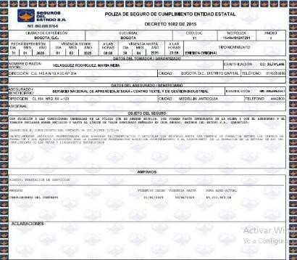
FECHA EXPEDICIÓN | 31/01/2025
FECHA APROBACIÓN | 30/01/2025
AMPARO | VIGENCIA |  | VIGENCIA  DESDE
AMPARO | DESDE | DESDE | VIGENCIA  DESDE
Cumplimiento | 01/02/2025 | 01/02/2025 | 01/02/2025
Devolución del pago
anticipado
Salarios y prestaciones
sociales
Calidad del servicio

GARANTÍA DE RESPONSABILIDAD CIVIL EXTRACONTRACTUAL [Diligencie si aplica]
ASEGURADORA
NRO. DE PÓLIZA
CERTIFICADO O DE ANEXO
FECHA EXPEDICIÓN
FECHA APROBACIÓN
AMPARO | VIGENCIA | VALOR

  - Multas y sanciones

N/A

Solicitud de modificación

N/A

CERTIFICACIÓN

Con la firma del presente informe, en mi calidad de supervisor(a), previa revisión de los documentos en la plataforma SECOP II, certifico el cumplimiento a cabalidad de las obligaciones establecidas en el contrato por parte del contratista y la plena autonomía en desarrollo de sus actividades durante el respectivo periodo. Con base en lo anterior, autorizo el pago conforme lo pactado contractualmente.

OBSERVACIONES

El profesional realiza las actividades acordes al objeto del contrato. Entrega los reportes de las actividades realizadas que están dentro de sus obligaciones.

La profesional presenta a tiempo los informes GC y GF para el pago de honorarios del mes objeto de Cobro.

Para constancia se firma el 30 de noviembre de 2025.


Juan Camilo Ossa Gonzalez Coordinador de Formación Profesional Integral.

